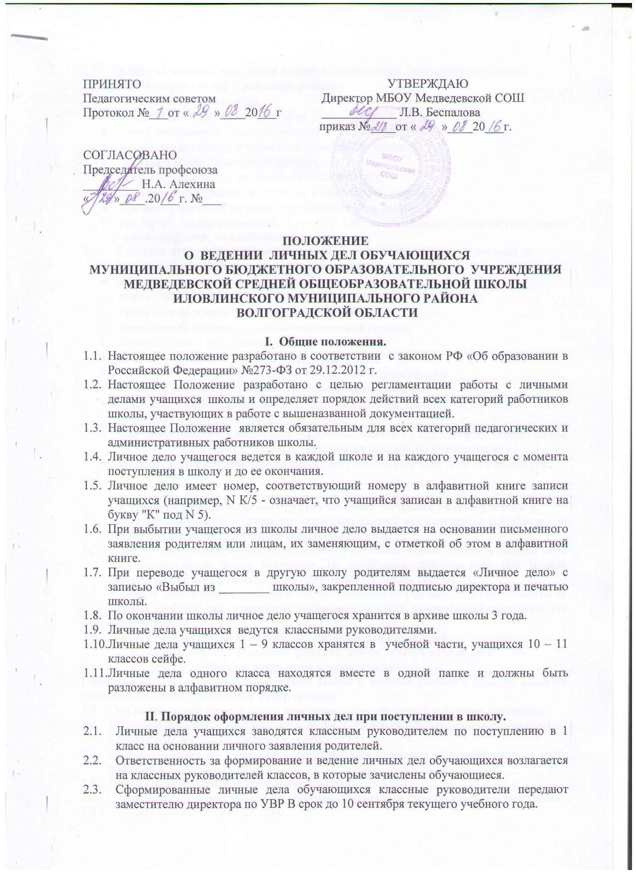

2.4.В личных делах обучающихся 1 класса должны быть следующие документы:
- копия свидетельства о рождении ребенка;
- копия паспорта родителей;
- копия СНИЛС ребенка и родителя;
- копия медицинского полюса ребенка;
- медицинская справка с указанием физической группы;
- справка о месте регистрации ребенка.
- заявление родителей (законных представителей),
- Договор о сотрудничестве школы и родителей обучающегося
- Согласие родителей на обработку персональных данных
- Документ, подтверждающий льготную категорию граждан (многодетная семья, опекаемая семья, малообеспеченная семья)
  - В личных делах обучающихся 10 класса должны быть следующие документы:
- копия паспорта (свидетельства о рождении) ребенка;
- копия паспорта родителей;
- копия СНИЛС ребенка и родителя;
- копия медицинского полюса ребенка;
- медицинская справка с указанием физической группы;
- справка о месте регистрации ребенка.
- заявление родителей (законных представителей),
- Договор о сотрудничестве школы и родителей обучающегося
- Согласие родителей на обработку персональных данных
- Документ, подтверждающий льготную категорию граждан (многодетная семья, опекаемая семья, малообеспеченная семья)
- При приобщении в личное дело копий документов на нах ставится заверительная надпись «Копия верна», подпись, указывается подпись работника, печать.
- Не допускается хранение посторонних документов в личном деле обучающихся.

III. Порядок работы классных руководителей с личными делами учащихся.
  - Классные руководители проверяют состояние личных дел ежегодно в сентябре и мае текущего года на наличие необходимых документов.
  - Личные дела учащихся ведутся классными руководителями. Записи в личном деле необходимо вести четко, аккуратно. По окончании каждого года под графой «подпись классного руководителя» проставляется печать школы.
  - В личное дело ученика заносятся: общие сведения об ученике, итоговые отметки за каждый учебный год, заверенные подписью классного руководителя и печатью для документов.
  - В папку личных дел класса классный руководитель вкладывает:
- список класса с указанием фамилии, имени, номера личных дел.
- список с перечнем документов в личном деле
Списки меняются ежегодно. Если ученик выбыл в течение учебного года, то делается отметка о выбытии, указывается номер приказа.
  - При исправлении оценки дается пояснение, ставится печать и подпись директора.
  - В графе о пропусках проставляется количество пропущенных уроков с отметкой по болезни или без уважительной причины.
  - Общие сведения об учащихся корректируются классным руководителем по мере изменения данных.
  - В конце учебного года классный руководитель:
    - Выставляет годовые оценки по учебным предметам в личную карту обучающегося.
    - Делает отметку об итогах года:
- для обучающихся, не имеющих академическую задолженность по всем предметам по итогам учебного года вносится запись: «Переведен в ____ класс»;
- для обучающихся, имеющих академическую задолженность по одному-двум предметам по итогам учебного года вносится запись: «Переведен в ____ класс условно»;
-для учащихся, завершивших основное общее образование, среднее образование вносится запись «Выпущен»;
- для обучающихся, не ликвидировавших имеющуюся академическую задолженность вносится запись: «Оставлен на повторное обучение в ___ классе»;
- для обучающихся, отчисленных вносится запись: «Отчислен».
3.9. По итогам ликвидации академической задолженности в личной карте обучающегося:
- выставленная по итогам учебного года неудовлетворительная отметка по
соответствующему предмету не исправляется;
- внизу страницы вносится запись: «Академическая задолженность по (название предмета) ликвидирована. Отметка по (название предмета) за ___ учебный год — «_». Протокол педагогического совета от__________20__ г. №___» - в графе итогов учебного года вносится соответствующая запись о решении, принятым педагогическим советом, например: «Оставлен на повторное обучение в ______классе. Протокол педсовета от ___20 г. №___».
- внизу страницы личной карты вносится запись: «Оставлен на повторное обучение в__классе в связи с тем, что академическая задолженность по (название предмета) за____учебный год не ликвидирована. Протокол педсовета от ___20 г. №
3.10. По окончании каждого учебного года в графе «подпись классного руководителя» вносится подпись классного руководителя и ставится печать ОУ. 3.11. Все записи в личной карте должны быть сделаны шариковой ручкой синего (фиолетового) цвета четко и аккуратно, разборчиво.
- Порядок выдачи личных дел учащихся при выбытии из школы.

4.1. При выбытии учащегося из школы личное дело выдаётся на основании письменного заявления родителям (лицам, их заменяющим).
4.2. По окончании школы личное дело обучающегося хранится в архиве школы 3 года.
4.3. По окончании 9 классов, с переходом обучающегося в другую школу, личное дело выдается ему на руки.
4.4. Выдача личного дела родителям учащегося производится дело-производителем школы при наличии приказа «О выбытии». При выдаче личного дела делопроизводитель вносит запись в алфавитной книге о выбытии, а родители или законные представители учащегося ставят свою подпись в графе «отметка о выдаче личного дела».
4.5. В случаях, когда выбытие оформляется в течение учебного периода, делопроизводитель составляет выписку текущих отметок за данный период.
При выбытии учащихся 10,11х классов родителям выдается личное дело и аттестат об основном общем образовании.
4.6. Личные дела, не затребованные родителями, передаются в архив школы, где хранятся в течение 3 лет со дня выбытия учащегося из школы.

V. Прием документов обучающегося, прибывшего из другого общеобразовательного учреждения

5.1. При приеме обучающегося, прибывшего из другого общеобразовательного учреждения, сведения о нем уточняются и производится необходимая запись согласно данного положения.
VI. Хранение личных дел

6.1. Личные дела обучающихся в период обучения хранятся в отведенном месте. 6.2. Доступ к личным делам обучающихся имеет только ответственный, отвечающий за хранение личных дел обучающихся; классные руководители ответственные за ведение личных дел. 6.3. Право доступа к документам личного дела обучающегося имеют заместители директора по учебной работе, воспитательной работе, делопроизводитель. 6.4. Личные дела обучающихся одного класса находятся вместе в одной папке и раскладываются в алфавитном порядке. 6.5. В папке личных дел класса находится: - список обучающихся с указанием фамилии, имени, отчества, даты рождения, номера личного дела, домашнего адреса и Ф.И.О. классного руководителя; - список с перечнем документов. 6.6.В начале учебного года список обновляется. В течение учебного года в список вносятся изменения, дополнения в соответствии с движением обучающихся.
6.7. Контроль за состоянием и ведением личных дел осуществляется заместителем директора по учебной работе, курирующим движение обучающихся, и директором ОУ. 6.8. По окончании ОУ личное дело обучающихся хранится в архиве в течение трех лет, после чего уничтожается в установленном порядке.
VII.Контроль состояния личных дел

7.1.Контроль за состоянием личных дел осуществляется заместителем директора по учебной работе и директором общеобразовательного учреждения.

7.2.Проверка личных дел обучающихся осуществляется по плану внутришкольного контроля, не менее 2 раз в год. В необходимых случаях, проверка осуществляется внепланово, оперативно.

7.3.Цели и объект контроля — правильность оформления личных дел обучающихся;
7.4. По итогам проверки заместитель директора, осуществляющий проверку, готовит справку.
- Порядок внесения изменений в положение и прекращения его действия

В настоящее Положение педагогическим советом могут вноситься изменения и дополнения, вызванные изменением законодательства и появлением новых нормативно-правовых документов по ведению документации в общеобразовательном учреждении.

